
О ратификации Протокола о разметке дорог к Европейскому соглашению, дополняющему Конвенцию о дорожных знаках и сигналах, открытую для подписания в Вене 8 ноября 1968 года
Закон Республики Казахстан от 28 февраля 2011 года № 410-IV
Ратифицировать Протокол о разметке дорог к Европейскому соглашению, дополняющему Конвенцию о дорожных знаках и сигналах, открытую для подписания в Вене 8 ноября 1968 года, совершенный в Женеве 1 марта 1973 года.
Президент
Республики Казахстан Н. Назарбаев
ПРОТОКОЛ О РАЗМЕТКЕ ДОРОГ К ЕВРОПЕЙСКОМУ СОГЛАШЕНИЮ,
ДОПОЛНЯЮЩЕМУ КОНВЕНЦИЮ О ДОРОЖНЫХ ЗНАКАХ И СИГНАЛАХ,
ОТКРЫТУЮ ДЛЯ ПОДПИСАНИЯ В ВЕНЕ 8 НОЯБРЯ 1968 ГОДА СОВЕРШЕНО В ЖЕНЕВЕ 1 МАРТА 1973 ГОДА
ПРОТОКОЛ О РАЗМЕТКЕ ДОРОГ К ЕВРОПЕЙСКОМУ СОГЛАШЕНИЮ,
ДОПОЛНЯЮЩЕМУ КОНВЕНЦИЮ О ДОРОЖНЫХ ЗНАКАХ И СИГНАЛАХ,
ОТКРЫТУЮ ДЛЯ ПОДПИСАНИЯ В ВЕНЕ 8 НОЯБРЯ 1968 Г.
ДОГОВАРИВАЮЩИЕСЯ СТОРОНЫ, ЯВЛЯЮЩИЕСЯ СТОРОНАМИ КОНВЕНЦИИ О ДОРОЖНЫХ ЗНАКАХ И СИГНАЛАХ, ОТКРЫТОЙ ДЛЯ ПОДПИСАНИЯ В ВЕНЕ 8 НОЯБРЯ 1968 ГОДА, И ДОПОЛНЯЮЩЕГО ЭТУ КОНВЕНЦИЮ ЕВРОПЕЙСКОГО СОГЛАШЕНИЯ, ОТКРЫТОГО ДЛЯ ПОДПИСАНИЯ В ЖЕНЕВЕ 1 МАЯ 1971 ГОДА,
СТРЕМЯСЬ к достижению большей унификации в Европе правил, касающихся разметки дорог,
СОГЛАСИЛИСЬ о нижеследующем:
Статья 1
Договаривающиеся стороны, являющиеся Сторонами Конвенции о дорожных знаках и сигналах, открытой для подписания в Bене 8 ноября 1968 года, и дополняющего эту Конвенцию Европейского соглашения, открытого для подписания в Женеве 1 мая 1971 года, принимают соответствующие меры к тому, чтобы действующая на их территории система разметки дорог соответствовала положениям приложения к настоящему Протоколу.
Статья 2
1. Настоящий Протокол открыт до 1 марта 1974 года для подписания государствами, которые подписали Конвенцию о дорожных знаках и сигналах, открытую для подписания в Вене 8 ноября 1968 г., и дополняющее эту Конвенцию Европейское соглашение, открытое для подписания в Женеве 1 мая 1971 года, или присоединились к ним и которые либо являются членами Европейской Экономической Комиссии Организации Объединенных Наций, либо допущены к участию в работе Комиссии с консультативным статусом в соответствии с пунктом 8 положения о круге ведения данной Комиссии.
2. Настоящий Протокол подлежит ратификации после ратификации государством Конвенции о дорожных знаках и сигналах, открытой для подписания в Вене 8 ноября 1968 года, и дополняющего эту Конвенцию Европейского соглашения, открытого для подписания в Женеве 1 мая 1971 года, или присоединения к ней. Ратификационные грамоты передаются на хранение Генеральному Секретарю Организации Объединенных Наций.
3. Настоящий Протокол остается открытым для присоединения к нему любого из государств, указанных в пункте 1 настоящей статьи, которое является Стороной Конвенции о дорожных знаках и сигналах, открытой для подписания в Вене 8 ноября 1968 года, и дополняющего эту Конвенцию Европейского соглашения, открытого для подписания в Женеве 1 мая 1971 года. Документы о присоединении передаются на хранение Генеральному Секретарю.
Статья 3
1. Каждое государство может при подписании или ратификации настоящего Протокола или при присоединении к нему, или в любой момент впоследствии, заявить посредством нотификации, адресованной Генеральному Секретарю, что Протокол становится применимым ко всем территориям или части территорий, за внешние сношения которых оно ответственно. Протокол начинает применяться на территории или на территориях, указанных в нотификации, по истечении тридцати дней со дня получения Генеральным Секретарем упомянутой нотификации или в момент вступления Протокола в силу в отношении государства, сделавшего нотификацию, если эта дата является более поздней.
2. Каждое государство, сделавшее заявление в соответствии с пунктом 1 настоящей статьи, может в любой момент впоследствии заявить посредством нотификации, адресованной Генеральному Секретарю, что Протокол перестанет применяться на территории, указанной в нотификации, и Протокол перестанет применяться на указанной территории по истечении одного года со дня получения Генеральным Секретарем этой нотификации.
Статья 4
1. Настоящий Протокол вступает в силу по истечении двенадцати месяцев со дня сдачи на хранение десятого документа о ратификации или присоединении.
2. В отношении каждого государства, которое ратифицирует настоящий Протокол или присоединится к нему после сдачи на хранение десятого документа о ратификации или присоединении, Протокол вступает в силу по истечении двенадцати месяцев со дня сдачи этим государством на хранение ратификационной грамоты или документа о присоединении.
3. Если дата вступления в силу, вытекающая из пунктов 1 и 2настоящей статьи, предшествует дате, вытекающей из применения статьи 39 Конвенции о дорожных знаках и сигналах, открытой для подписания в Вене 8 ноября 1968 года, Протокол вступает в силу с этой последней даты в соответствии с пунктом 1 настоящей статьи.
Статья 5
С момента вступления в силу настоящего Протокола им отменяются и заменяются в отношениях между Договаривающимися сторонами положения в отношении Протокола о дорожных знаках и сигналах, содержащиеся в Европейском Соглашении, подписанном в Женеве 16 сентября 1950 года в дополнение к Конвенции 1949 года о дорожном движении и Протоколу 1949 года о дорожных знаках и сигналах, Соглашение об обозначении границ дорожных работ, подписанное в Женеве 16 декабря 1955 года, и Европейское соглашение относительно разметки дорог, подписанное в Женеве 13 декабря 1957 года.
Статья 6
1. Через двенадцать месяцев после вступления в силу настоящего Протокола каждая Договаривающаяся сторона может предложить одну или несколько поправок к Протоколу. Текст любой предложенной поправки вместе с пояснительным меморандумом направляется Генеральному Секретарю, который препровождает его всем Договаривающимся сторонам. Договаривающиеся стороны имеют возможность уведомить его в двенадцатимесячный срок, начиная со дня препровождения этого текста, о том: а) принимают ли они поправку; b) отклоняют ли они поправку или с) желают ли они, чтобы для рассмотрения этой поправки была созвана конференция. Генеральный Секретарь направляет также текст предложенной поправки другим государствам, указанным в статье 2 настоящего Протокола.
2. а) Любая предложенная поправка, разосланная в соответствии с пунктом 1 настоящей статьи, считается принятой, если в течение упомянутого выше двенадцатимесячного срока менее трети Договаривающихся сторон информируют Генерального Секретаря о том, что они отклоняют поправку или желают созыва конференции для рассмотрения этой поправки. Генеральный Секретарь уведомляет все Договаривающиеся стороны о каждом принятии или отклонении предложенной поправки и о любом поступлении просьбы о созыве конференции. Если в течение установленного двенадцатимесячного срока такие отклонения и просьбы будут получены менее чем от трети всех Договаривающихся сторон, Генеральный Секретарь информирует все Договаривающиеся стороны о том, что поправка вступает в силу через шесть месяцев по истечении двенадцатимесячного срока, указанного в пункте 1 настоящей статьи, для всех Договаривающихся сторон, за исключением тех, которые в течение установленного срока отклонили поправку или обратились с просьбой созвать конференцию для ее обсуждения.
b) Каждая Договаривающаяся сторона, которая в течение вышеуказанного двенадцатимесячного срока отклонила предложенную поправку или попросила созвать конференцию для ее рассмотрения, может в любое время после истечения этого срока уведомить Генерального Секретаря о принятии ею поправки, и Генеральный Ceкретарь рассылает это уведомление всем остальным Договаривающимся сторонам. Поправка вступает в силу в отношении Договаривающейся стороны, направившей такое уведомление о принятии, через шесть месяцев со дня его получения Генеральным Секретарем.
3. Если предложенная поправка не была принята в соответствии с пунктом 2 настоящей статьи и если в течение двенадцатимесячного срока, предусмотренного в пункте 1 настоящей статьи, менее половины общего числа Договаривающихся сторон информируют Генерального Секретаря о том, что они отклоняют предложенную поправку, и если по крайней мере треть всех Договаривающихся сторон, но не менее пяти, информируют его о том, что они принимают ее или желают созыва конференции для обсуждения этой поправки, Генеральный Секретарь созывает конференцию для рассмотрения предложенной поправки или любого другого предложения, которое может быть ему представлено в соответствии с пунктом 4 настоящей статьи.
4. Если конференция созывается в соответствии с пунктом 3 настоящей статьи, Генеральный Секретарь приглашает на нее все Договаривающиеся стороны и другие государства, указанные в статье 2 настоящего Протокола. Генеральный Секретарь обращается ко всем приглашенным на конференцию государствам с просьбой представить ему, по крайней мере за шесть месяцев до открытия конференции, любые предложения, которые они в дополнение к предложенной поправке могут пожелать рассмотреть на конференции, и уведомляет об этих предложениях, по крайней мере за три месяца до открытия конференции, все приглашенные на конференцию государства.
5. а) Любая поправка к настоящему Протоколу считается принятой, если она принимается большинством в две трети государств, представленных на конференции, при условии, что это большинство включает по крайней мере две трети Договаривающихся сторон, представленных на конференции. Генеральный Секретарь извещает все Договаривающиеся стороны о принятии поправки, и она вступает в силу через двенадцать месяцев со дня такого уведомления в отношении всех Договаривающихся сторон, за исключением тех, которые в течение этого срока сообщили Генеральному Секретарю об отклонении ими поправки.
b) Каждая Договаривающаяся сторона, отклонившая в течение вышеуказанного двенадцатимесячного срока поправку, может в любое время уведомить Генерального Секретаря о принятии ею поправки, и Генеральный Секретарь извещает об этом все остальные Договаривающиеся стороны. Поправка вступает в силу в отношении Договаривающейся стороны, уведомившей о ее принятии, через шесть месяцев после получения уведомления Генеральным Секретарем или по истечении вышеуказанного двенадцатимесячного срока, если этот срок истекает позднее.
6. Если предложенная поправка не считается принятой в соответствии с пунктом 2 настоящей статьи и если не выполнены условия созыва конференции, предписанные в пункте 3 настоящей статьи, предложенная поправка считается отклоненной.
7. Независимо от предусматриваемого пунктами 1-6 настоящей статьи порядка внесения поправок, приложение к настоящему Протоколу может быть изменено по соглашению между компетентными органами всех Договаривающиеся сторон. Если компетентный орган одной из Договаривающихся сторон заявит, что, согласно национальному законодательству, его согласие зависит от получения специального разрешения или от одобрения законодательного органа, согласие компетентного органа упомянутой Договаривающейся стороны на изменение приложения будет считаться данным лишь тогда, когда этот компетентный орган заявят Генеральному Секретарю, что требуемые полномочия или разрешения получены. В соглашении между компетентными органами может быть предусмотрено, что в течение переходного периода старые положения приложения полностью или частично остаются в силе одновременно с новыми. Генеральный Секретарь установит дату вступления в силу новых положений.
8. Каждое государство при подписании или ратификации настоящего Протокола или присоединении к нему сообщает Генеральному Секретарю название и адрес компетентного органа, уполномоченного давать согласие, предусмотренное в пункте 7 настоящей статьи.
Статья 7
Каждая Договаривающаяся сторона может денонсировать настоящий Протокол посредством письменной нотификации, адресованной Генеральному Секретарю. Денонсация вступает в силу по истечении одного года со дня получения Генеральным Секретарем этой нотификации. Каждая Договаривающаяся сторона, которая перестает быть Стороной Конвенции о дорожных знаках и сигналах, открытой для подписания в Вене 8 ноября 1968 года, и дополняющего эту Конвенцию Европейского соглашения, открытого для подписания в Женеве 1 мая 1971 года, с того же дня перестает быть Стороной настоящего Протокола.
Статья 8
Настоящий Протокол теряет силу, если число Договаривающихся сторон в течение какого-либо периода последовательных двенадцати месяцев составляет менее пяти, а также с того момента, когда теряет силу Конвенция о дорожных знаках и сигналах, открытая для подписания в Вене 8 ноября 1968 года, или дополняющее эту Конвенцию Европейское соглашение, открытое для подписания в Женеве 1 мая 1971 года.
Статья 9
1. Всякий спор между двумя или несколькими Договаривающимися сторонами относительно толкования или применения настоящего Протокола, который спорящие Стороны не могут разрешить путем переговоров или другими средствами урегулирования, передается на арбитраж по заявлению одной из Договаривающихся сторон, между которыми возник этот спор; он передается одному или нескольким арбитрам, избранным по взаимному соглашению спорящими Сторонами. Если в течение трех месяцев со дня передачи дела в арбитраж спорящие Стороны не придут к соглашению относительно выбора арбитра или арбитров, любая из этих Сторон может обратиться к Генеральному Секретарю Организация Объединенных Наций с просьбой назначить единого арбитра, которому спор передается на разрешение.
2. Решение арбитра или арбитров, назначенных в соответствии с пунктом 1 настоящей статьи, имеет обязательную силу для спорящих Договаривающихся сторон.
Статья 10
Никакое положение настоящего Протокола не должно толковаться как препятствующее какой-либо из Договаривающихся сторон принимать совместимые с Уставом Организации Объединенных Наций и ограничиваемые создавшимися положением меры, которые она считает необходимыми для обеспечения своей внешней и внутренней безопасности.
Статья 11
1. Каждое государство может при подписания настоящего Протокола или при сдаче на хранение своей ратификационной грамоты или документа о присоединении заявить, что оно не считает себя связанным статьей 9 настоящего Протокола. Другие Договаривающиеся стороны не являются связанными статьей 9 в отношении любой Договаривающейся стороны, сделавшей такое заявление.
2. Оговорки к настоящему Протоколу, иные, чем оговорка, предусмотренная в пункте 1 настоящей статьи, разрешается при условии представления их в письменной форме и, если они сделаны до сдачи на хранение ратификационной грамоты или документа о присоединении, при условии подтверждения их в ратификационной грамоте или в документе о присоединении.
3. Каждое государство при сдаче на хранение своей ратификационной грамоты или документа о присоединении к настоящему Протоколу должно в письменной форме уведомить Генерального Секретаря о том, в какой мере оговорки, сделенные им к Конвенции о дорожных знаках и сигналах, открытой для подписания в Вене 8 ноября 1968 года, или к дополняющему эту Конвенцию Европейскому соглашению, открытому для подписания в Женеве 1 мая 1971 года, относятся к настоящему Протоколу. Те из оговорок, о которых не будет сделано нотификации в момент сдачи на хранение ратификационной грамоты или документа о присоединении к настоящему Протоколу, будут считаться не применимыми к настоящему Протоколу.
4. Генеральный Секретарь сообщает об оговорках и нотификациях, сделанных во исполнение настоящей статьи, всем государствам, указанным в статье 2 настоящего Протокола.
5. Каждое государство, сделавшее заявление, оговорку или нотификацию в соответствия с настоящей статьей, может в любой момент снять их путем нотификации, адресованной Генеральному Секретарю.
6. Любая оговорка, сделанная в соответствии с пунктом 2 или нотифицированная в соответствии с пунктом 3 настоящей статьи,
а) изменяет для Договаривающейся стороны, сделавшей или нотифицировавшей вышеуказанную оговорку, в рамках этой оговорки положения Протокола, к которым она относится;
b) изменяет в такой же мере эти положения и для других Договаривающихся сторон в их взаимоотношениях с Договаривающейся стороной, сделавшей или нотифицировавшей оговорку.
Статья 12
Помимо залявлений, нотификаций и уведомлений, предусмотренных в статьях 6 и 11 настоящего Протокола, Генеральный Секретарь сообщает Договаривающимся сторонам и другим государствам, указанным в статье 2:
а) о подписаниях, ратификациях и присоединениях в соответствии со статьей 2;
b) о нотификациях и заявлениях в соответствии со статьей 3;
с) о датах вступления в силу настоящего Протокола в соответствии со статьей 4;
d) о дате вступления в силу поправок к настоящему Соглашению в соответствии с пунктами 2, 5 и 7 статьи 6;
е) о денонсациях в соответствии со статьей 7;
f) об утрате настоящим Протоколом силы в соответствия со статьей 8.
Статья 13
После 1 марта 1974 года подлинник настоящего Протокола сдается на хранение Генеральному Секретарю Организации Объединенных Наций, который препровождает надлежащим образом заверенные копии всем государствам, указанным в статье 2 настоящего Протокола.
В УДОСТОВЕРЕНИЕ ЧЕГО нижеподписавшиеся представители, надлежащим образом на то уполномоченные, подписали настоящий Протокол.
СОВЕРШЕНО в Женеве первого марта тысяча девятьсот семьдесят третьего года в одном экземпляре на английском, русском и французском языках, причем все три текста являются равно аутентичными.
Приложение
1. При применении положений настоящего приложения под "Конвенцией" подразумевается Конвенция о дорожных знаках и сигналах, открытая для подписания в Вене 8 ноября 1968 года.
2. Настоящее приложение содержит только дополнения и изменения, внесенные в соответствующие положения Конвенции.
3. К статье 26 Конвенции
Пункт 2
Дополнительный абзац - включить непосредственно после подпункта b) этого пункта
Этот абзац следует читать:
"Двойные прерывистые линии могут использоваться для обозначения полосы или полос движения, на которых направление движения может попеременно изменяться в соответствии с пунктом 11 статьи 23 Конвенции."
Пункт 4
Дополнительная часть предложения - включить в конце этого пункта
Эту часть предложения следует читать: "... или которые обозначают запрещение или ограничение остановки или стоянки."
4. К статье 27 Конвенции
Пункт 1
Две параллельные сплошные линии не будут использоваться для обозначения линии остановки.
Пункт 3
Две проведенные рядом прерывистые линии не будут использоваться для обозначения линии, которую транспортные средства не должны обычно пересекать, когда они обязаны уступать дорогу в соответствий со знаком В, 1 "Пересечение с главной дорогой.".
Пункт 5
Этот пункт следует читать:
"Для обозначения переездов для велосипедистов следует использовать прерывистые линии, состоящие на квадратов или параллелограммов."
5. К статье 28 Конвенции
Дополнительные пункты - включать непосредственно после пункта 3 этой статьи
Эти пункты следует читать:
"Сплошная линия на бордюре тротуара или у края проезжей части означает, что по всей длине этой линии с той стороны проезжей части, где она нанесена, остановка и стоянка запрещены или подлежат ограничениям, уточняемым другими средствами.
Прерывистая линия на бордюре тротуара или у края проезжей части означает, что по всей длине этой линии с той стороны проезжей части, где она нанесена, стоянка запрещена или подлежит ограничениям, уточняемым другими средствами.
Разметка полос движения с помощью сплошной или прерывистой линии, совмещаемая со знаками или надписями на проезжей части, обозначающими определенные категории транспортных средств, таких, как автобус, такси и т.д., означает, что эта полоса предназначена только для указанных категорий транспортных средств."
6. К статье 29 Конвенции
Пункт 2
Этот пункт следует читать:
"Разметка дороги должна быть белого цвета. Термин "белый" включает серебристый и светло-серый оттенки. Однако:
- разметка, указывающая места, где стоянка разрешена или ограничена, может быть голубого цвета;
- зигзагообразные линии, указывающие места, где стоянка запрещена, должны быть желтого цвета;
- сплошная или прерывистая линия, наносимая на бордюре тротуара или у края проезжей части для обозначения запрещения или ограничения остановки или стоянки, должна быть желтого цвета."
Дополнительные пункты - включить непосредственно после пункта 2 этой статьи
Эти пункты следует читать:
"Если для обозначения запрещения или ограничения остановки или стоянки используется желтая линия и если уже существует белая линия, обозначающая край проезжей части, желтая линия должна наноситься рядом с белой линией с ее внешней стороны.
Если возникает необходимость во временной отмене на краткосрочный период правила движения, указанного постоянной разметкой, и если в силу этого постоянная разметка заменяется другой разметкой, то вся временная разметка дорог должна отличаться по цвету от цвета, обычно применяемого для разметки движения или для запрещения или ограничения остановки или стоянки. Предпочтительно применять пленку или пластик, чтобы сделать более заметной временную разметку дорог."
7. К приложению 8 к Конвенции (Разметка дорог) - Глава II (Продольная разметка) (диаграмма А-1)
А. Размеры
Пункт 2
Этот пункт следует читать:
"Рекомендуется, чтобы ширина сплошных и прерывистых линий при продольной разметке была не менее 0,1 м (4 дюйма) и чтобы ширина прерывистой линии, применяемой для отделения сквозной полосы движения от полосы ускорения, полосы замедления или сочетания полосы ускорения с полосой замедления, была по крайней мере вдвое шире обычной прерывистой линии."
Пункт 5
Этот пункт следует читать:
"а) Прерывистая линия, применяемая для разделения направления потоков движения в соответствии с положениями пункта 2 a) 1) статьи 26 Конвенции, должна состоять из черт длиной не менее 1 м (3 фута 4 дюйма). Рекомендуется, чтобы длина промежутков, как правило, превышала в два-четыре раза длину черт и чтобы длина промежутков не превышала 12 м (40 футов).
b) Рекомендуется, чтобы длина черт прерывистой линии, используемой для предупреждения в соответствии с пунктом 2 a) 11) статьи 26 Конвенции, в два-четыре раза превышала длину промежутков."
Пункт 6
Этот пункт следует читать:
"Рекомендуется, чтобы длина сплошной линии была не менее 20 м (65 футов)."
В. Обозначение полос движения
Не следует проводить различие между i) "Вне населенных пунктов" и ii) "В населенных пунктах".
Пункт 8, первое предложение
Это предложение следует читать: "Рекомендуется, чтобы на дорогах с двусторонним движением, имеющих две полосы движения, осевая линия проезжей части дороги обозначалась продольной разметкой (диаграмма А-2)."
Пункт 9
Этот пункт следует читать:
"На дорогах с двусторонним движением, имеющих три полосы движения, полосы следовало бы, как правило, указывать прерывистыми линиями (диаграмма А-3). Одна или две сплошные линии или одна прерывистая линия, проведенные рядом со сплошной линией, должны применяться лишь в особых случаях. Двойная сплошная линия может применяться при приближении к переломам дорог, перекресткам и железнодорожным переездам, а также в местах, где видимость ограниченна."
Пункт 10
Этот пункт следует читать:
"На дорогах с двусторонних движением, имеющих более трех полос движения, рекомендуется применять для разделения обоих направлений движения одну сплошную линию. Однако при приближении к железнодорожным переездам и в других особых случаях могут использоваться две сплошные линии. Полосы движения обозначается прерывистыми линиями (диаграмма А-4). В случае применения одной сплошной линии она должна быть шире используемых нa том же участке дороги линий, разделяющих полосы движения."
Пункт 11
Этот пункт следует читать:
"Если применяется дополнительный абзац, включенный после абзаца b) пункта 2 статьи 26 Конвенции, то каждый край полосы или полос движения, на которых направление движения может попеременно изменяться, может обозначаться двойной прерывистой предупреждающей линией, используемой в соответствии с абзацем а) 11) пункта 2 статьи 26 Конвенции (диаграммы А-5 и А-6)."
Дополнительный пункт - включать непосредственно после пункта 11
Этот пункт следует читать:
"На диаграмму А-7 дается пример разметки дороги с односторонним движением. На диаграмме А-8 дается пример разметки проезжей части автомагистрали."
Пункт 13
Слова "диаграммам 2 и 3" следует заменить словами "диаграмме А-31".
Дополнительный пункт - включить непосредственно после пункта 13
Этот пункт следует читать:
"На диаграммах А-9 и А-10 даются примеры разметки полос ускорения и полос замедления. На диаграмме А-11 дается пример разметки сочетания полосы ускорения с полосой замедления."
С. Обозначение особых случаев
Пункт 14
Слова "диаграмма 4" и "диаграммы 5 и 6" следует заменить словами "Диаграмма А-33".
Пункт 15
Этот пункт следует читать:
"Расстояние видимости" означает расстояние, на котором предмет определенной высоты, помещенный на проезжей части, может быть виден находящемуся на проезжей части наблюдателю, глаз которого располагается на той же высоте или ниже^{1/}. Если возникает необходимость запретить использование части дороги, предназначенной для движения в обратном направлении, на некоторых перекрестках или в тех местах, где расстояние видимости сокращено (на переломах дорог, на поворотах и т.д.), или на тех участках, где проезжая часть дороги сужается или имеет какие-либо другие особенности, ограничения, предписываемые для тех участков дороги, где расстояние видимости ниже минимального расстояния видимости М, должны предпочтительно обозначаться сплошными линиями, нанесенными в соответствии с диаграммами А-12 - А-19. Если местные условия препятствуют применению сплошных линий, следовало бы использовать предупреждающие линии в соответствии с абзацем a) 11) пункта 2 статьи 26 Конвенции."
____________________
1/ Учитывая конструкцию современных автотранспортных средств, рекомендуется для высоты расположения глаза принять расстояние 1 м (3 фута 4 дюйма), а для высоты расположения предмета 1,2 м (4 фута).
Пункт 16
Этот пункт следует читать:
"Величина, которую следует принять для M, меняется в зависимости от характеристик дороги и условий движения. На диаграммах А-12 - А-19, А (или D) является пунктом, где расстояние видимости становится меньше М, в то время как С (или В) является пунктом, где расстояние видимости становится снова больше М."
Пункт 17
Этот пункт следует читать:
"На диаграммах А-12 (а), А-12 (b), А-13 (а), А-15 и А-16 даются примеры различной разметки дорог с двумя полосами движения (участки дороги, изогнутые в вертикальной или горизонтальной плоскости, наличие или отсутствие центральной зоны, где расстояние видимости в обоих направлениях превышает М)."
Пункт 18
Этот пункт следует читать:
"На дорогах с тремя полосами движения возможно применение двух методов:
а) Проезжая часть дороги может быть уменьшена до двух более широких полос движения, что может быть предпочтительным, если на дороге осуществляется значительное движение двухколесных транспортных средств и/или если участок, на котором число полос уменьшено до двух, является относительно коротким и удаленным от другого аналогичного участка дороги (диаграммы A-12 (о), А-12 (d), А-13 (b), А-17 и А-18).
b) С целью использования всей ширины проезжей части дороги одному из двух направлений движения могут быть предоставлены две полосы. Если продольный профиль дороги представляет собой уклон, рекомендуется предоставлять преимущество движущемуся на подъем транспортному средству. На диаграмме А-12 (о) приводится пример перелома дороги, где участки АВ и CD не перекрывают друг друга. Если же они перекрывают друг друга, то такой тип разметки запрещает обгон в центральной зоне, где расстояние видимости достаточно в обоих направлениях. Во избежание этого может применяться разметка по диаграмме A-13 (с). На диаграмме А-14 дается пример разметки изменения поперечного уклона дороги. Разметка не изменяется независимо от того, перекрывают ли друг друга AВ и CD или нет. При сочетании поворота дороги со значительным уклоном могут быть приняты те же принципы. При наличии поворотов на плоской местности две полосы могут быть отведены для транспортных средств, движущихся по внешней стороне изгиба, поскольку при таком движении обеспечивается лучшая видимость во время обгона. На диаграмме А-19 дается пример такой разметки, которая не изменяется независимо от того, перекрывает ли друг друга АВ и CD или нет."
Пункты 19-21
Положения этих пунктов не будут применяться.
Пункт 22, первое предложение
Это предложение следует читать: "На диаграммах А-20 и А-21, дающих пример разметки при изменении ширины проезжей части дороги, а также на диаграмме А-22, указывающей препятствие или начало центральной резервной зоны, требующие отклонения сплошной(ых) лини(й), этот наклон линии или линий должен быть по преимуществу 1/50 или меньше на дорогах с большой скоростью движения, 1/20 или меньше на дорогах, где скорость движения не превышает 60 км (37 миль) в час."
Пункт 23
Этот пункт следует читать:
"Предпочтительно, чтобы сплошной линии предшествовали предупреждающая линия в соответствии с положениями пункта 2 a) ii) статьи 26 Конвенции на расстоянии не менее 100 м (333 фута) на дорогах с большой скоростью движения и не менее 50 м (166 футов) на дорогах, где скорость движения не превышает 60 км/час. Эта предупреждающая линия может быть дополнена или заменена направляющими стрелами. На диаграммах А-29 и А-24 приведены примеры этих стрел. При использовании более двух стрел расстояние между последовательно расположенными стрелами желательно сокращать по мере приближения к опасному месту (диаграмма А-25 и А-26)."
D. Граничные линии, обозначающие границы проезжей части дороги
Пункт 26
Дополнительные предложения - включить в конце этого пункта
Эти предложения следует читать: "Ширину граничной линии рекомендуется делать не менее 0,1 м (4 дюйма). Ее рекомендуемая ширина на автомагистралях или аналогичных дорогах должна быть не менее 0,15 м (6 дюймов)."
E. Обозначение препятствий
Пункт 27
Этот пункт следует читать:
"На диаграммах А-22 и А-27 изображены примеры разметки, которую следует наносить около островков или других препятствий, находящихся на проезжей части дороги."
F. Направляющие линии и стрелы на пересечениях
Пункт 28
Этот пункт следует читать:
"Если на некоторых перекрестках желательно указывать водителям, как они должны пересекать перекресток или как должен производиться левый поворот в странах с правосторонним движением, или как должен производиться правый поворот в странах с левосторонним движением, могут использоваться направляющие линии или стрелы. Рекомендуемая длина черт и промежутков составляет 0,5 м (1 фут 8 дюймов) (диаграммы А-28 и А-29). Направляющие линии, показанные на диаграмме А-29 (а), могут быть дополнены стрелами. Показанные на диаграмме А-29 (b) стрелы могут быть дополнены направляющими линиями."
8. К приложению 8 к Конвенции (Разметка дорог) - Глава III (Поперечная разметка)
B. Стоп-линии
Пункт 30
В конце этого пункта включается ссылка на диаграмму А-30.
Пункт 32
Этот пункт следует читать:
"Стоп-линии могут быть дополнены продольными линиями (диаграмма А-31). Они могут быть также дополнены словом "СТОП", обозначенным на проезжей части дороги (диаграмма А-32)."
C. Линия, обозначающая место, где водители обязаны уступать дорогу
Пункт 33
Этот пункт следует читать:
"Минимальную ширину линии предпочтительно устанавливать равной 0,2 м (8 дюймов), а максимальную ширину - 0,6 м (24 дюйма) (диаграмма А-34 (а)). Рекомендуется, чтобы длина черт по крайней мере вдвое превышала их ширину. Линия может быть заменена нанесенными рядом на дороге треугольниками, вершина которых направлена в сторону водителя, который обязан уступить дорогу. Рекомендуется, чтобы основания этих треугольников были не менее 0,4 м (16 дюймов), но не более чем 0,6 м (24 дюйма), а их высота не менее 0,6 м (24 дюйма), но не более чем 0,7 м (28 дюймов) (диаграмма А-34 (b))."
Пункт 35
Этот пункт следует читать:
"Указанная в пункте 34 разметка может дополняться треугольником, который наносятся на проезжей части дороги и пример которого дается на диаграммах А-34 и А-35."
D. Пешеходные переходы
Пункт 37
Этот пункт следует читать:
"Рекомендуется, чтобы расстояние между полосами, которыми обозначен пешеходный переход, было по меньшей мере равно ширине этих полос и не превышало ее более чем в два раза; и чтобы общая ширина одной полосы и промежутка между полосами составляла 0,8 м (2 фута 8 дюймов) до 1,4 м (4 Фута 8 дюймов). Рекомендуемая минимальная ширина для пешеходных переходов должна быть 2,5 м (8 футов) на дорогах, где предельная скорость составляет 60 км/час (37 миль в час) или менее (диаграмма А-36). На других дорогах минимальная ширина пешеходных переходов составляет 4 м (13 футов). По соображениям безопасности рекомендуется оборудовать переходные переходы на таких дорогах световыми дорожными сигналами."
E. Переезды для велосипедистов
Пункт 38
Этот пункт следует читать:
"Предпочтительно обозначать переезды для велосипедистов двойными прерывистыми линиями, состоящими по преимуществу из квадратов (0,40-0,60) х (0,40-0,60) м [(16-24) х (16-24) дюйма], разделенных промежутками, равными стороне квадрата. Ширина переезда должна быть предпочтительно не меньше 1,8 м (6 футов) для велосипедной дорожки с движением в одном направлении и не менее 3 м (9 футов 9 дюймов) для велосипедной дорожки с движением в обоих направлениях. На переездах не под прямым углом квадраты могут быть заменены параллелограммами, стороны которых соответственно параллельны оси дороги и оси велодорожки (диаграмма 1-37). Употребление плиток или кнопок не рекомендуется. На диаграмме А-38 дается пример перекрестка, где велосипедная дорожка является частью главной дороги."
9. К приложению 8 к Конвенции (Разметка дорог) - Глава IV (Другие виды разметки)
А. Указательные стрелы
Пункт 39
Этот пункт следует читать:
"На дорогах с достаточным количеством полос движения, позволяющих перестроение транспортных средств при приближении к перекрестку, полосы, которые должны быть использованы, могут указываться при помощи указательных стрел, наносимых на поверхность проезжей части (диаграммы А-39 - A-41). Указательные стрелы могут также применяться на дорогах с односторонним движением для подтверждения направления движения. Рекомендуется, чтобы длина этих указательных стрел была не менее 2 м (6 футов 7 дюймов). Обозначение указательных стрел может быть дополнено надписями на проезжей части."
В. Параллельные косые линии
Пункт 40
Этот пункт следует читать:
"Рекомендуется, чтобы параллельные косые линии имели наклон, указывающий на отклонение движения в сторону от разметки. Шевронная разметка, наклоненная аналогичным образом для отклонения движения в сторону от опасного пункта, может применяться в местах разветвления и слияния движения (диаграмма А-42). На диаграмме А-42 (а) приводится пример зоны, на которую транспортным средствам въезд со стороны сплошной линии запрещен и на которую они могут въезжать со стороны прерывистой линии лишь при условии соблюдения осторожности. На диаграмме А-21 приводится пример разметки зон, на которые транспортным средствам въезд запрещен полностью."
С. Надписи
Пункт 42
Этот пункт следует читать:
"Рекомендуется, чтобы буквы и цифры были значительно вытянуты по направлению движения, вследствие очень малого угла зрения, под которым водителям видны надписи. В тех случаях когда скорость приближения не превышает 60 км (37 миль) в час, минимальная длина букв и цифр должна составлять предпочтительно 1,6 м (5 футов 4 дюйма) (диаграммы А-43 - А-48). В тех случаях когда скорость приближения превышает 60 км/час, минимальная длина букв и цифр должна составлять предпочтительно 2,5 м (8 футов). На диаграммах А-49 - А-54 даются примеры букв и цифр длиной в 4 м."
Пункт 43
Положения этого пункта не применяются.
Е. Разметка на проезжей части дороги и на примыкающих к ней сооружениях
i) Разметка, указывающая места, где стоянка транспортных средств oграничена
Пункт 45
Этот пункт следует читать:
"На диаграммах А-55 и А-56 приводятся примеры разметки, обозначающей запрещение стоянки."
ii) Обозначения на предметах, представляющих собой препятствие
Пункт 46
Этот пункт следует читать:
"На диаграмме А-57 приводится пример разметки на предмете, представляющим собой препятствие. Для нанесения этой разметки рекомендуется использовать черные и белые или желтые чередующиеся полосы."
DIAGRAMS
DIAGRAMMES
ДИАГРАММЫ
Marques longitudinales*
Продольная разметка*
exemples de lignes de lignes exemples de lignes
guidage discontinues continues** discontinues
(art, 26, par. 2-a-i)) сплошные d'avertissement
примеры прерывистых линии** (art, 26, par. 2-a-ii))
линий для разграничения примеры прерывистых
полос движения предупреждающих линий
(пункт 2-а-і статья 26) (пункт 2-a-ii статьи 26)
exemples de combinaisons de
lignes continues et de lignes
discontinues d'avertiasement
примеры сочетания сплошных
линий и прерывистых
предупреждающих линий
* Les lignes continues utilisees * Сплошные линии, используемые
pour delimiter le bord de la для разметки края проезжей
chaussee apparaissant sur le части и показанные на этой
present diagramme ou sur les и других диаграммах, которые
autres peuvent etre remplacees могут заменяться
par des lignes discontinues, прерывистыми линиями.
** Les lignes discontinues ont une ** Сплошные линии имеют длину
longueur minimale de 20 m. не менее 20 м.
diagramme A-1
диаграмма А-1
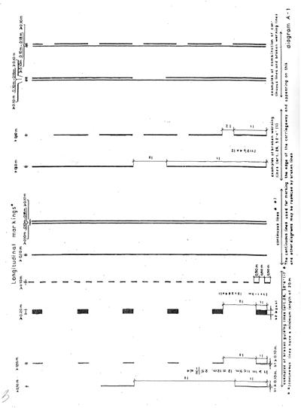
Marquage des chaussees a double sens de circulation
et a 2 voies
Разметка дорог с двусторонним движением, имеющих
две полосы движения
voie voie
полоса движения полоса движения
lignes continues
сплошные линии
ligne de guidage discontinue
прерывистые линии для разграничения
полос движения
voie voie
полоса движения полоса движения
lignes continues
сплошные линии
ligne de guidage discontinue
прерывистая линия для разграничения
полос движения
diagramme A-2
диаграмма А-2
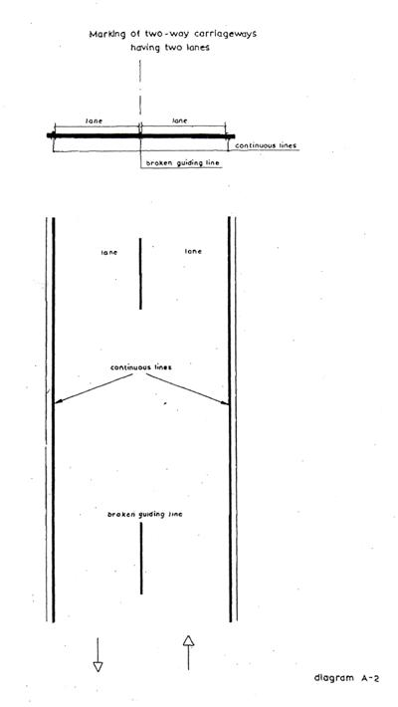
Marquage des chaussees a double sens de circulation
et a 3 voies
Разметка дорог с двусторонним движением, имеющих
три полосы движения
voie voie voie
полоса движения полоса движения полоса движения
lignes continues
сплошные линии
lignes de goidage disccontinues
прерывистые линии для разграничения
полос движения
voie voie voie
полоса движения полоса движения полоса движения
lignes continues
сплошные линии
lignes de guidage discontinues
прерывистые линии для разграничения
полос движения
diagramme A-3
диаграмма А-3
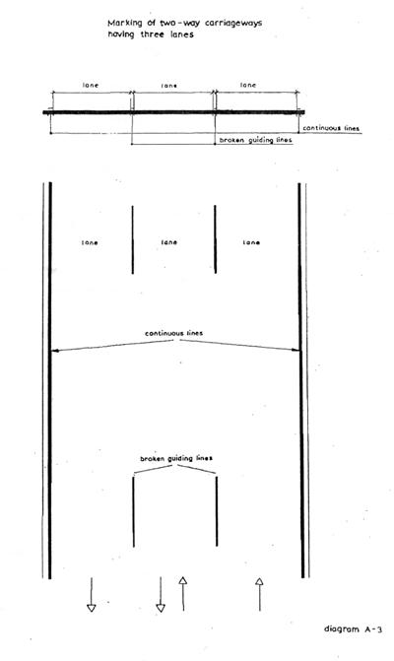
Marquage des chaussees a double sens de circulation
et a 4 voies ou plus
Разметка дорог с двусторонних движением, имеющих 4 и
более полос движения
voies voles
полоса движения полоса движения
lignes continues lignes continues
lignes de guidage discontinues lignes de guidage discontinues
ligne de guidage continue ligne de guidage continue
сплошные линии сплошные линии
прерывистые линии для прерывистые линии для
разграничения полос paзграничения полос
движения движения
сплошные линии для сплошные линии для
разграничения разграничения
полос движения полос движения
diagramme A-4
диаграмма А-4
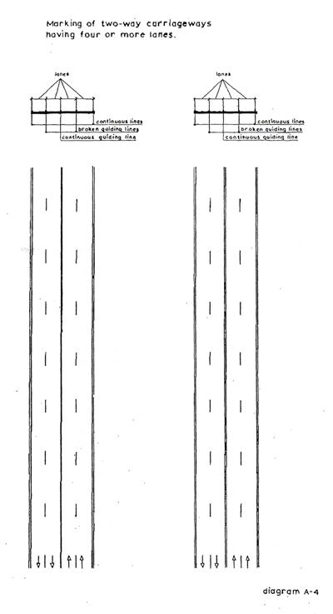
Marquage des chaussees a double sens de circulation
et a 3 voies dont иле reversible
Разметка дорог с двусторонним движением,
имеющие две полосы движения и одну полосу попеременного
направления движения
voie voie voie
полоса движения полоса движения полоса движения
lignes continues
сплошные линии
doubles lignes d'avertissement
discontinues
двойные прерывистые
предупреждающие линии
voie voie voie
полоса движения полоса движения полоса движения
doubles lignes
d'avertissement
discontinues
двойные прерывистые
предупреждающие линии
lignes continues
сплошные линии
diagramme A-5
диаграмма А-5
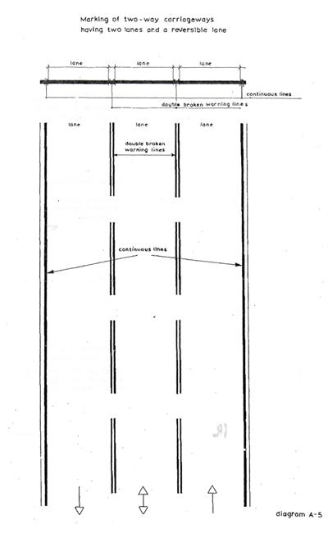
voies voies
lignes continues lignes continues
lignes de guidage discontinues lignes de guidage discontinues doubles lignes d'avertissement doubles lignes d'avertissement
discontinues discontinues

lignes continues lignes continues
doubles lignes doubles lignes
d'avertissement d'avertissement
discontinues discontinues
lignes de guidage lignes de guidage
discontinues discontinues
Marquage des chaussees Marquage des chaussees
a double sens de circulation a double sens de circulation
et а 6 voies dont 2 reversibles et a 7 voies dont 3 reversibles
diagramme A-6
полосы движения полосы движения
сплошные линии сплошные линии
прерывистые линии для прерывистые линии для
разграничения полос разграничения полос
движения движения
двойные прерывистые двойные прерывистые
предупреждающие предупреждающие
линии линии
сплошные линии сплошные линии
двойные прерывистые двойные прерывистые
предупреждающие предупреждающие
линии линии
прерывистые линии для прерывистые линии для
разграничения полос движения разграничения полос движения
Разметка дорог с двусторонним Разметка дорог с двусторонним
движением, имеющих шесть полос движением, имеющих семь полос
движения, из которых две являются движения, из которых три
полосами попеременного направления являются полосами попеременного движения направления движения
диаграмма А-6
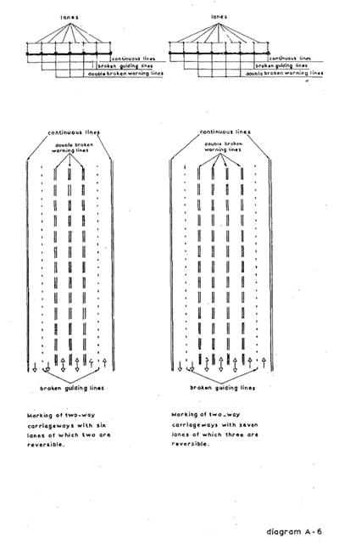
Marquage des chaussees inidirectionnelles
Разметка дорог c односторонний движением
voie voie
полоса движения полоса движения
lignes continues
сплошные линии
ligne de guidage discontinue
прерывистая линия для разграничения
полос движения
voie voie
полоса движения полоса движения
lignes continues
сплошные линии
ligne de guidage discontinue
прерывистая линия для
разграничения полос движения
diagramme A-7
диаграмма 1-7
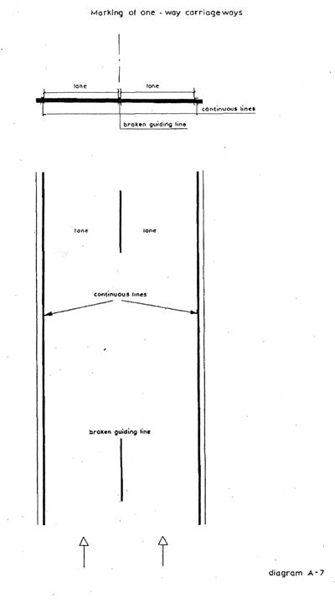
Marquage d'une chaussee d'autoroute
Разметка проезжай части автомагистрали
voie voie bande d'arret d'urgence
полоса движения полоса движения полоса вынужденной
остановки
lignes continues
сплошные линии
ligne de guidage discontinue
прерывистая линяя для
разграничения полос движения
voie voie bаndе d'arret d'urgence
полоса движения полоса движения полоса вынужденной
остановки
ligne de guidage discontinue
прерывистая линия для
разграничения полос движения
lignes continues
сплошные линии
diagramme А-8
диаграмма А-8
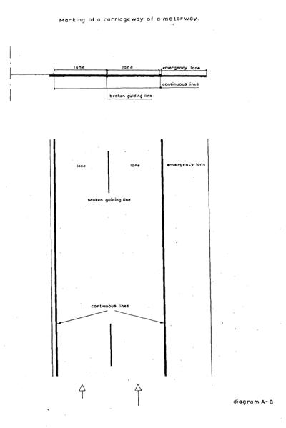
Полосы ускорения
Плоский закрашенный
треугольник
полоса ускорения перед пересечением на одном уровне
Разметка окончания полосы
вариант вариант ускорения, если длина полосы
вынужденной остановки ограничена
возможно повышение изменяющаяся
уровня длина
полоса вынужденной полоса ускорения вдоль автомагистрали
остановки
Разметка окончания полосы ускорения
при отсутствии полосы вынужденной изменяющаяся
остановки длина
вариант выход шириной 1,5 м, если
полоса вынужденной остановки
имеет достаточную протяженность
измерения даются в метрах
диаграмма А-9
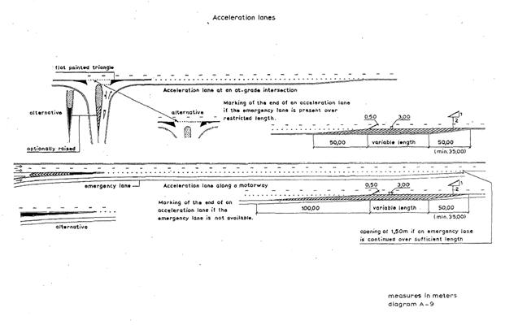
Voies de deceleration
Полосы замедления
zone triangulaire
plane peinte
Плоский закрашенный
треугольник
bande d'arret
d'urgence yoie de deceleration sur une autoroute
полоса вынужденной полоса замедления вдоль автомагистрали
остановки
zone triangulaire
plane peinte
Плоский закрашенный
треугольник

voie de deceleration a un croisement a niveau
полоса замедления перед пересечением на одном уровне
variante variante
вариант вариант
diagramme A-10
диаграмма А-10
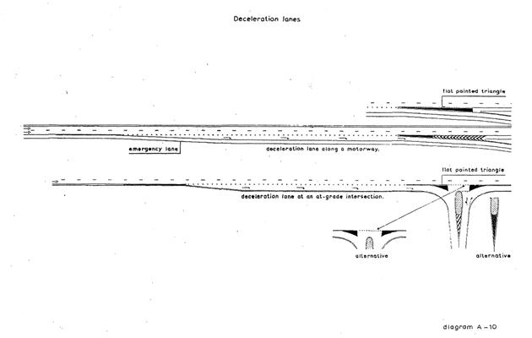
Сочетание полос ускорения и замедления
(участок соединения)
параллельные косые линии
вариант
полоса вынужденной начало разметки стрел l/2
остановки протяженности участка
соединения (макс. 150 м)
плоский закрашенный участок соединения плоский закрашенный
треугольник вдоль автомагистрали треугольник
начало разметки стрел 1/2 L
(макс. 150 м)
L = протяженность участка соединения
участок соединения перед пересечением на одном уровне
вариант вариант вариант вариант
* Возможно повышение уровня; уклон 1:8 или меньше
диаграмма А-11
Combinaison d'une voie d'acceleration et d'une voie de
deceleration (section d'entrecroisement)
lignes obliques paralleles
variants
bande d'arret debut de marquage par fleches
d'urgence demi-longueur de la section
d'entrecroisement (max. 150.m)
zоnе triangulaire section d'entrecroisement zone triangulaire
plane peinte sur une autoroute plane peinte
debut du marquage par fleches l/2 L
(max. 150 m)
L = longueur de la section d'entrecroisеment
section d'entrecroisement a un croisement a niveau
variante variante variante variante
* Surelevation facultative; pente 1:8 ou moins
diagramme A-ll
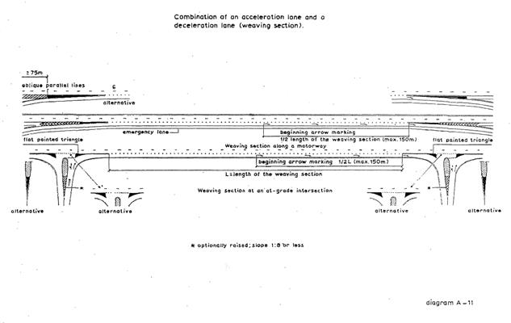
Marquage des chaussees a double sens de circulation dans les
courbes verticales ou la distance de visibility est limitee
Разметка дорог с двусторонним движением на вертикальных кривых
в тех местах, где расстояние видимости ограничено
hauteur oculaire
высота уровня глаза
hauteur de l'objet
высота предмета
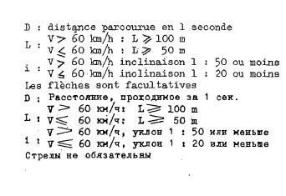
diagramme А-12
диаграмма А-12
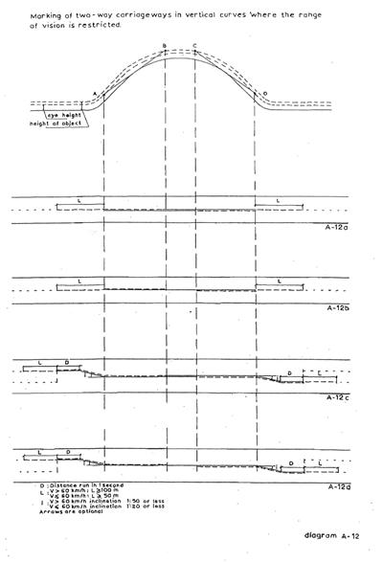
Marquage des chaussees a double sens de circulation dans
les courbes verticales ou la distance de visibilite est limitee
Разметка дороги с двусторонним движением на вертикальных кривых в
тех местах, где расстояние видимости ограничено
hauteur de 1'objet
высота предмета
hauteur oculaire
высота уровня глаза
hauteur de l'objet
высота предмета
hauteur oculaire
высота уровня глаза
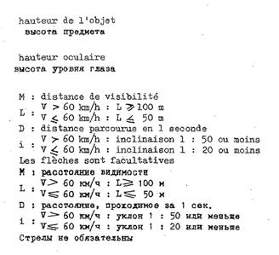
diagramme A-13
диаграмма А-13
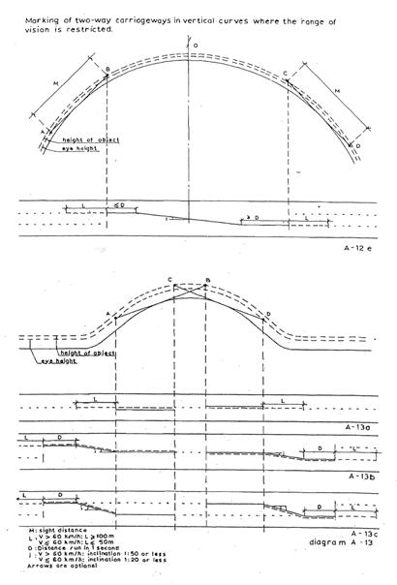
Marquage des chaussees a double sens de circulation dans les
courbes verticales ou la distance de visibilite est limitee
Разметка дороги с двусторонним движением на вертикальных кривых в
тех местах, где расстояние видимости ограничено
hauteur de l'objet Le diagramme est lе meme
высота предмета si С est a la droite de В
Диаграмма та же, если С
находится справа от В
hauteur oculaire
высота уровня глаза
diagramme A-14
диаграмма А-14
Marquage des сhaussees a double sens de circulation dans les
courbes horizontales ou la distance de visibilite est limitee
Разметка дороги с двусторонним движөниөм на горизонтальных кривых
в тех местах, где расстояние видимости ограничено
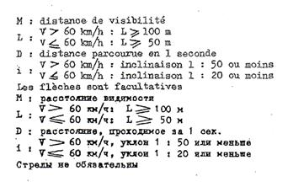
diagramme A-15
диаграмма А-15
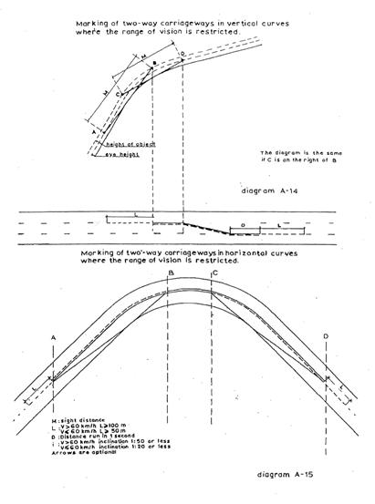
Marquage des сhaussees a double sens de circulation dans lea
courbes horizontales ou la distance de visibilite est limitee
Разметка дороги с двусторонний движением на горизонтальных
кривых в тех местах, где расстояние видимости ограничено
diagramme A-l6
диаграмма А-16
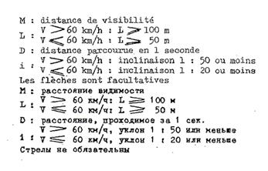
diagramme A-l7
диаграмма А-17
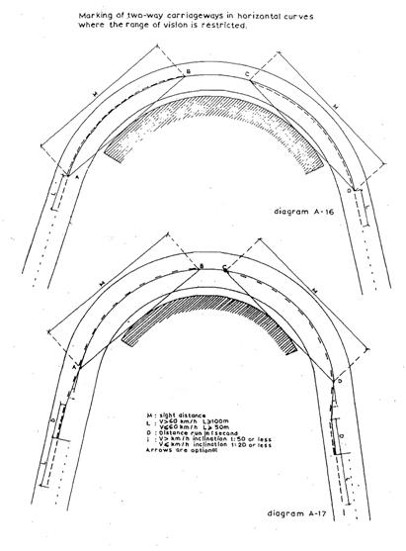
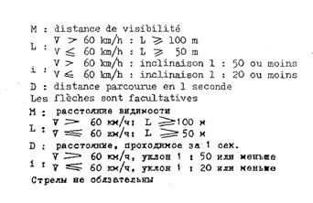
diagramme A-l8
диаграмма А-18
ligne auxiliaire
(n'est pas un marquage)
вспомогательная линия
(дорожной разметки не имеется)
i) Le diagramme est le meme si С
est a la gauche de B
ii) Ce diagramme doit etre inverse
dans les pays ou la circulation
se fait a gauche
i) Диаграмма та жe, если С находится
слева от B
ii) В государствах, где движение,
осуществляется слева от водителя,
диаграмму необходимо
перевернуть
diagramme А-19
диаграмма А-19
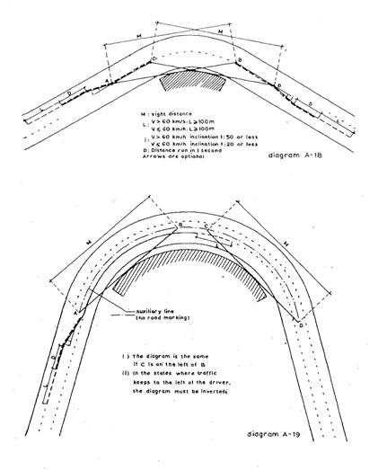
Changement de largeur de la partiе utilisable de la сhаussее
Изменение ширины используемой проезжей части дороги
au moins 150 m
на менее 150 m
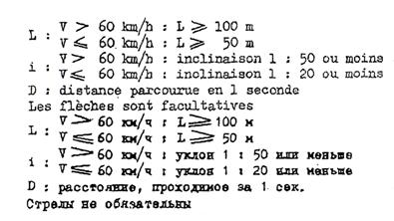
diagramme A-20
диаграмма А-20
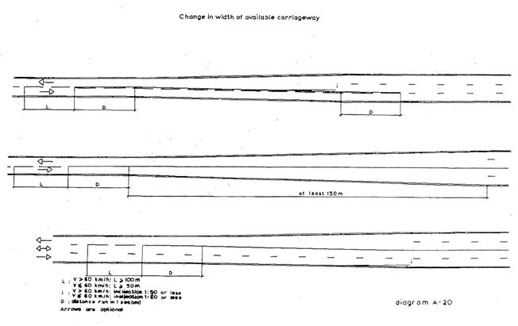
Сhangement de largeur de la partie utilisable de la chaussee
Изменение ширины используемой проезжей части дороги
partie mediane
средняя часть
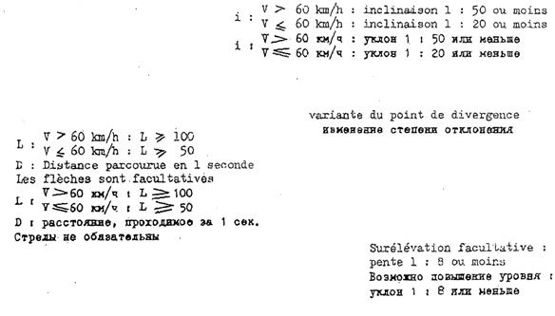
diagramme A-21
диаграмма А-21
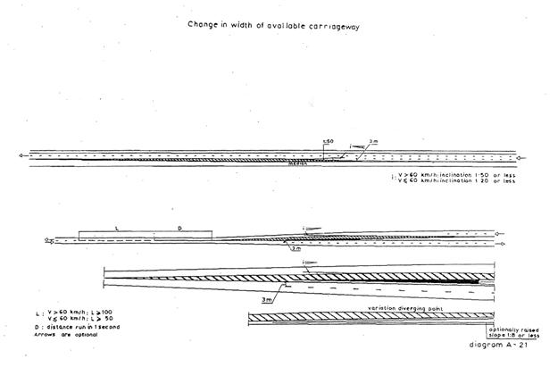
Marquage des chaussees au voisinage d'obstacles
Разметка проезжей части дороги около препятствий
surelevation facultative: pente 1:8 ou moins
возможно повышение уровня: уклон 1:8 или меньше
obstacle ou debut d'un terre-plein central
препятствие или начало центральной резервной зоны
variante
вариант
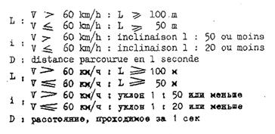
flot
островок безопасности
diagramme А-22
диаграмма А-22
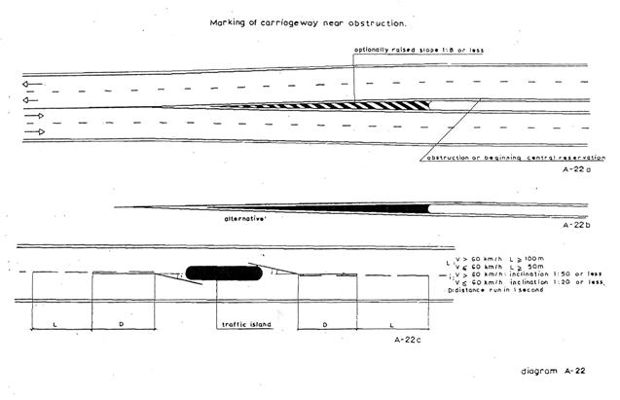
Fleche de rabattement
Направляющая стрела
cotes en m
измерения даются
в метрах
diagramme A-23
диаграмма А-23
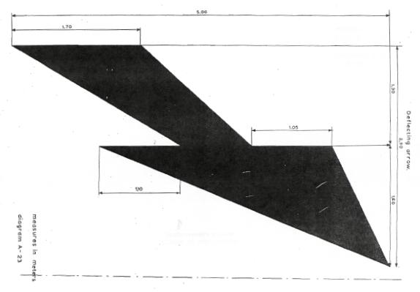
Fleche de rabattement
Направляющая стрела
diagramme A-23
диаграмма А-23
echelle 1 : 30
масштаб 1 : 30
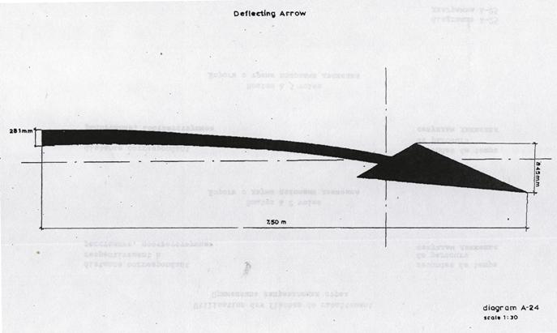
Utilisation des fleches de rabattement
Применение направляющих стрел
distance correspondent secondes de temps de parcours
respectivement a секундам движения
расстояние, соответствующее
Routes a 2 voies
Дороги с двумя полосами движения
distance correspondant secondes dе temps de parcours
respectivement a секундам движения
расстояние, соответствующее
Routes a 3 voies
Дороги с тремя полосами движения
diagramme A-25
диаграмма A-25
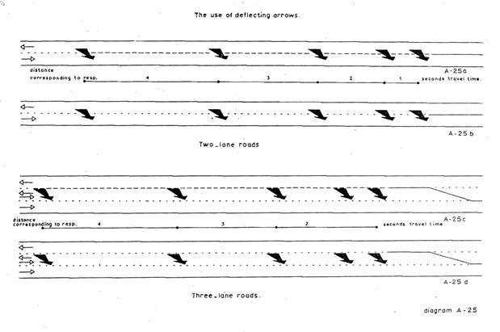
Utilisation des fleches de rabattement
Применение направляющих cтрөл
distance correspondant secondes de temps de parcours
respectivement a секундам движения
расстояние, cooтветствующее
Routes a 2 voies
Дороги с двумя полосами движения
distance correspondant secondes de temps de parcours
respectivement а секундам движения
расстояние, соответствующее
Routes a 3 voies
Дороги с тремя полосами движения
diagramme A-26
диаграмма A-26
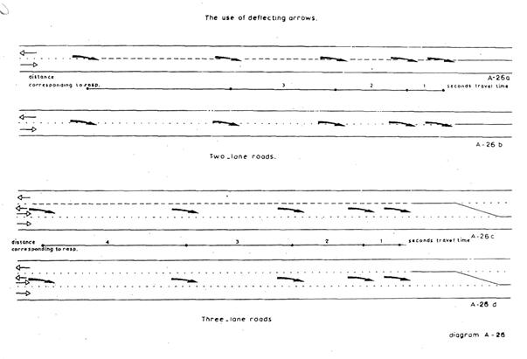
Marquage de la chaussee a proximite d'obstacles
Разметка проезжей части дороги около препятствий
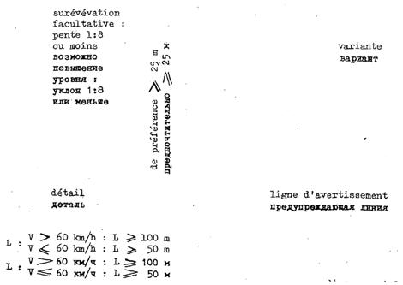
diagramme A-27
диаграмма A-27
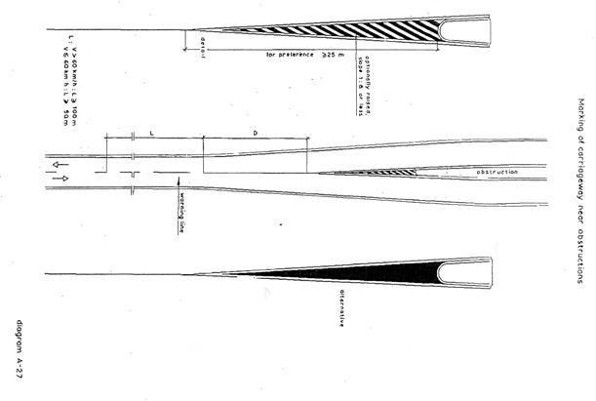
Marquage avec lignes de guidage aux intersections
Разметка с помощью линий для разграничения полос движения
у перекрестка
diagramme A-28
диаграмма A-28
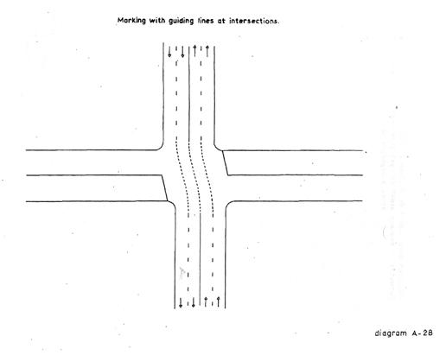
Marquage avec lignes de guidage et fleches aux intersections
Разметка с помощью линии для разграничения полос движения и
стрел у перекрестка
А-29а
diagramme А-29
А-29а
диаграмма А-29
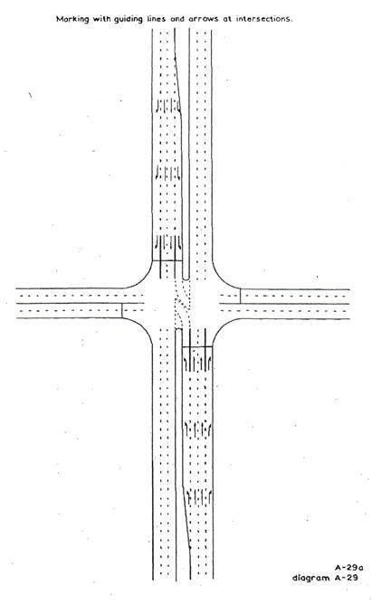
Marquage avec lignes de guidage et fleches aux intersections
Разметка с помощью линий для разграничения полос движения
и стрел у перекрестка
Courbure des fleches
selon conditions
Кривизна стрел зависят
от конкретных условий
А-29b
diagramme A-29
А-29b
диаграмма A-29
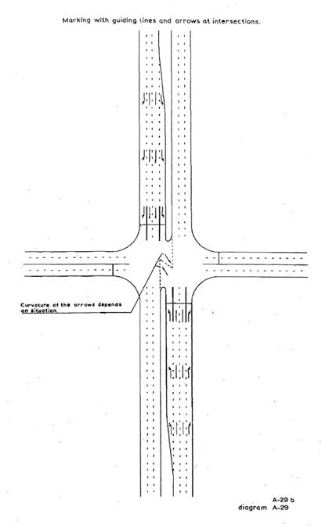
Ligne d'аrret
Стоп-линия
diagramme A-30
диаграмма А-30
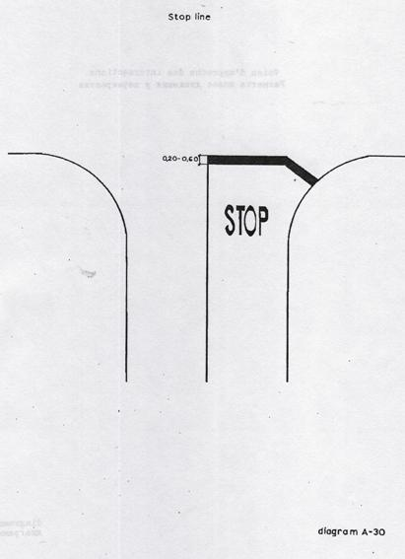
Voies d'approche des intersections
Разметка полос движения у перекрестка
diagramme A-31
диаграмма А-31
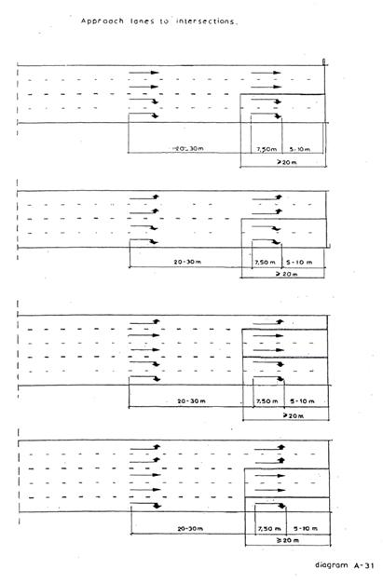
Carrefour en T avec une route prioritaire
Т-образное соединение с главной дорогой
ligne d'avertissement
предупреждающая линия
diagramme А-32
диаграмма А-32
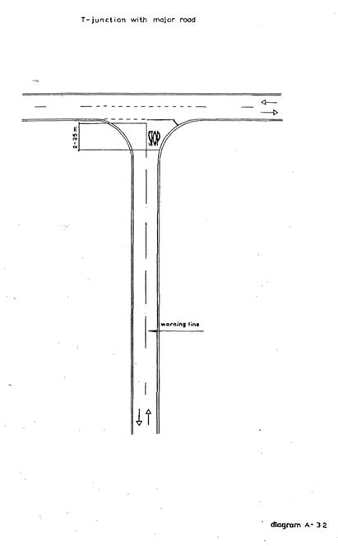
diagramme А-33
диаграмма А-33
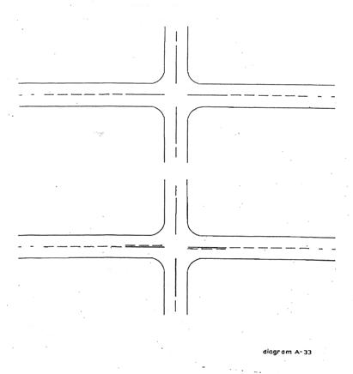
Marquage a un croisement avec une route prioritaire
Разметка пересечения с главной дорогой
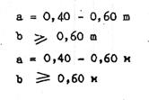
diagramme A-34
диаграмма А-34
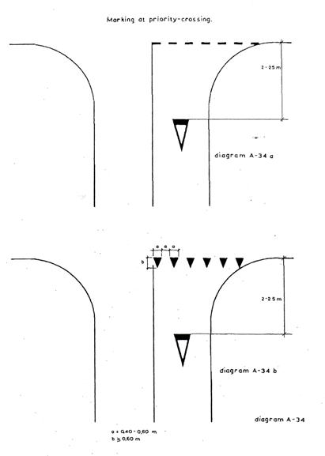
voies d'acceleration
zone triangulaire
plane peinte
voie de acceleration a un croisement a niveau
variante variante Marquage de la fin d'une voie
d'acceleration si la bande
d'arret d'urgence n'a qu'une
longueur limitee
surelevation longueur variable
facultative
bande voie d'acceleration sur une autoroute
d'arret
d'urgence
Marquage de la fin d'une voie
d'acceleration s'il n'y a pas longueur variable
de bande d'arret d'urgence
variante
ouverture de 1,50 m si la
bande d'rarret d'urgence
continue sur une longueur
suffisante
cotes en metres
diagramme A-9
Triangle d'avertissement a l'approche d'un croisement
avec une route prioritaire
Применение треугольника в качестве предупреждения при
приближении к пересечению с главной дорогой
diagramme А-35
диаграмма А-35
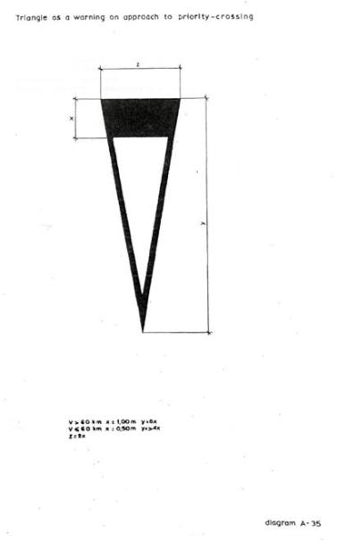
Passages pour pietons
Пешеходные переходы
diagramme А-36
диаграмма А-36
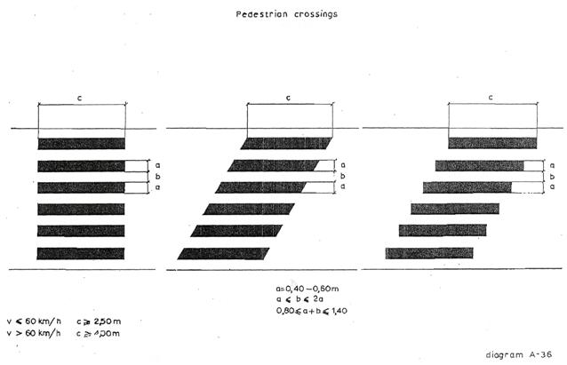
Passages pour cyclistes
Переезды для велосипедистов
(Pour les pistes cyclables a double sens de
circulation, la largeur minimale doit etre de 3,00 m)
(Минимальная ширина переезда при движении по
велосипедной дорожке в обоих направлениях должна
составлять 3,00 м)
diagramme A-37
диаграмма А-37
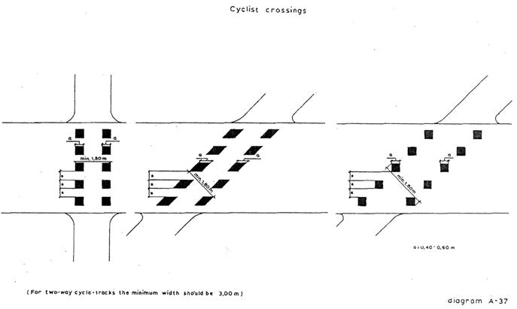
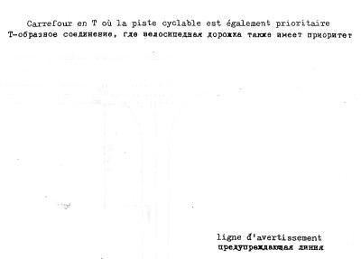
diagramme A-38
диаграмма А-38
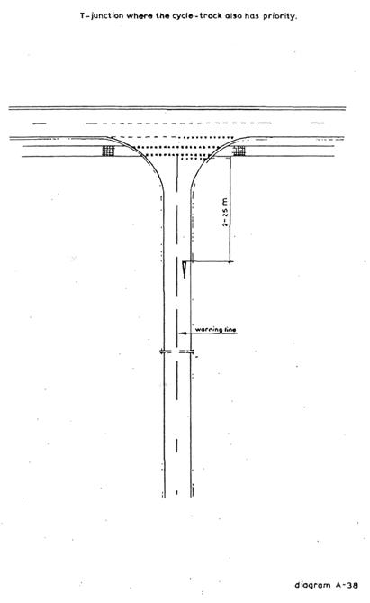
Fleches dе presignalisation
Разметка стрелами выбора направления движения
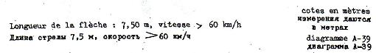
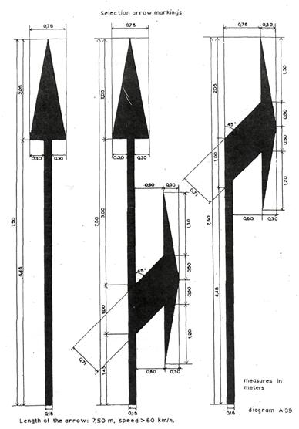
Fleches de presignalisation
Разметка стрелами выбора направления движения
cotes en metres
измерения даются
в метрах
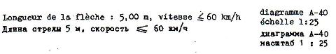
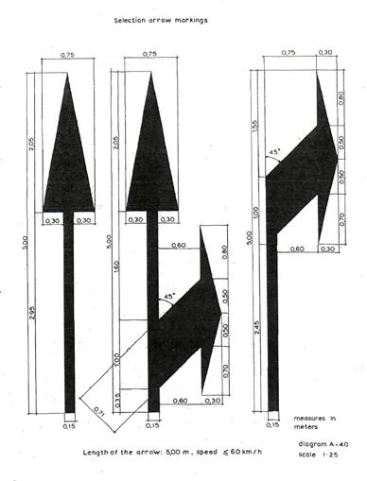
Fleches de presignalisation utilisees a l'approche de deux
intersections tres proches l'une de l'autre lorsque la
preselection doit avoir lieu avant la premiere intersection
Разметка стрелами выбора направления движения на двух
находящаяся рядом перекрестках, где необходимо
предварительное перестроение до первого перекрестка
Exemple d'application pratique cotes en metres
пример применения намерения даются в метрах
diagramme А-41
диаграмма А-41
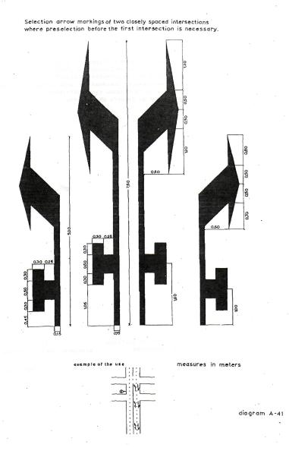
Exemple de lignes paralleles obliques
Пример параллельных косых линий
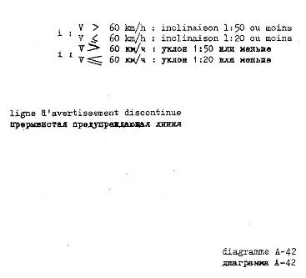
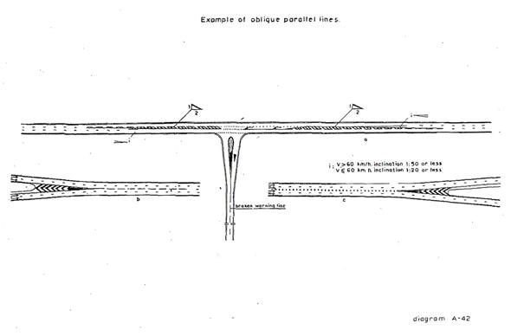
Lettres роur les inscriptions sur
les routes ou la vitesse est cotes en metres diagramme A-43a
limitee a 60 km/h ou moins измерения даются диаграмма А-43а
Буквенная разметка на дорогах, в метрах
где максимальная скорость не
превышает 60 км в час
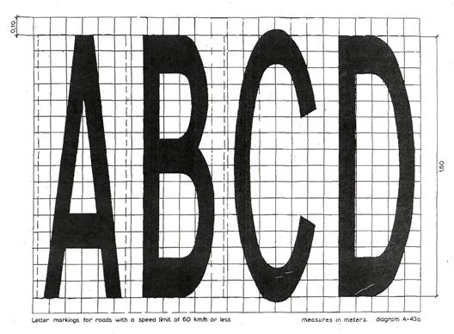
Lettres pour les inscriptions
sur les routes ou la vitesse
est limitee a 60 km/h ou moins cotes en metres diagramme A-43a
Буквенная разметка на дорогах, измерения даются диаграмма А-43а
где максимальная скорость не в метрах
превышает 60 км в час
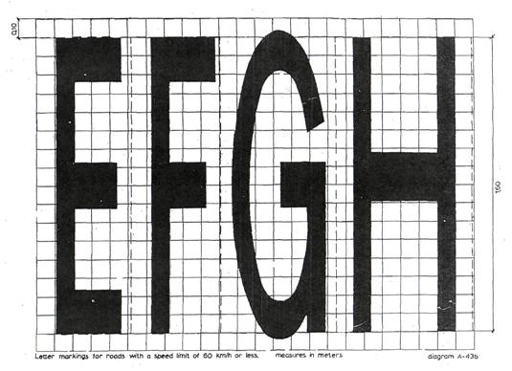
Lettres pour les inscriptions sur
les routes ou la Vitesse est limitee
a 60 km/h ou moins cote en metres diagramme A-43c
Буквенная разметка на дорогах, где измерения даются диаграмма А-43с
максимальная скорость не превышает в метрах
60 км в час
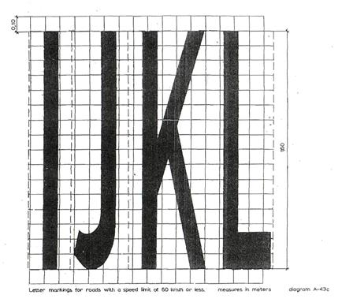
Lettres pour les inscriptions sur
les routes ou la vitesse est
limiteе a 60 km/m ou moins cotes en metres diagramme A-43d
Буквенная разметка дорогах, где измерения даются диаграмма А-43d
максимальная скорость не в метрах
превышает 60 км в час
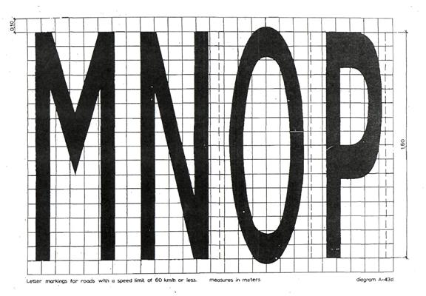
Lettres pour les inscriptions
sur les routes ou la vitesse est
limitee a 60 km/h ou moins cotes en metres diagramme A-44a
Буквенная разметка на дорогах, измерения даются диаграмма А-44а
где максимальная скорость в метрах
не превышает 60 км в час
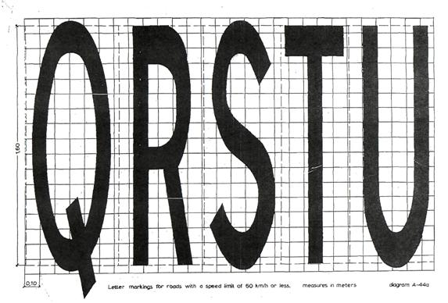
Lettres pour les inscriptions
sur les routes ou la vitesse cotes en metres diagramme А-44b
est limitee a 60 km/h ou moins измерения даются диаграмма A-44b
Буквенная разметка на дорогах, в метрах
где максимальная скорость не
превышает 60 км в час
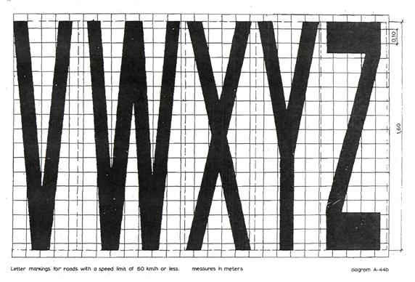
Exemple d'inscription en lettres
pour les routes ou la vitesse est
limitее a 60 km/h ou moins cotes en metres diagramme A-45
Пример надписи на дорогах, где измерения даются диаграмма А-45
максимальная скорость не в метрах
превышает 60 км в час
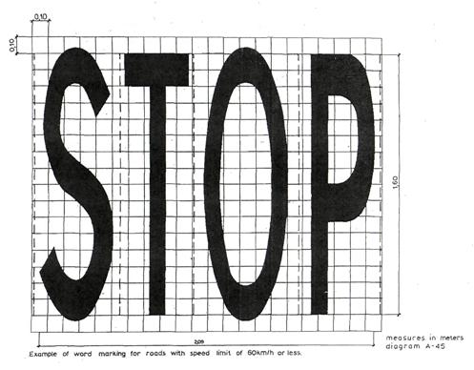
Exemple d'inscription en lettres
pour les routes ou la vitesse est
limitee a 60 km/h ou мoins
Пример надписи на дорогах, где
максимальная скорость не
превышает 60 км в час
cotes en metres
измерения даются
в метрах
diagramme A-46
диаграмма А-46
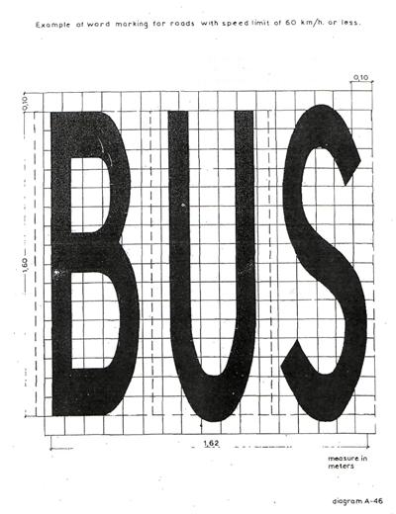
Chiffres pour les inscriptions
sur les routes ou la vitesse est
limitee a 60 km/h ou моіns cotes en metres diagramme A-47a
Цифровая разметка на дорогах, измерения даются диаграмма А-47а
где максимальная скорость не в метрах
превышает 60 км в час
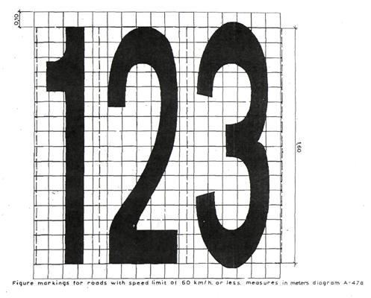
Chiffres pour les inscriptions
sur les routes ou la vitesse est
limitee a 60 km/h ou moins cotes en metres diagramme A-47b
Цифровая разметка на дорогах, где измерения даются диаграмма A-47b
максимальная скорость не в метрах
превышает 60 км в час
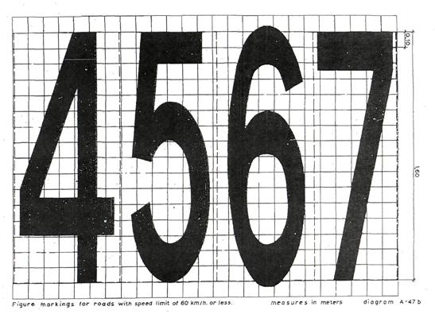
Chiffres pour lеs inscriptions
sur les routes ou la vitesse est
limitee a 60 km/h ou moins cotes en metres diagramme A-47c
Цифровая разметка на дорогах, измерения даются диаграмма А-47с
где максимальная скорость в метрах
не превышает 60 км в час
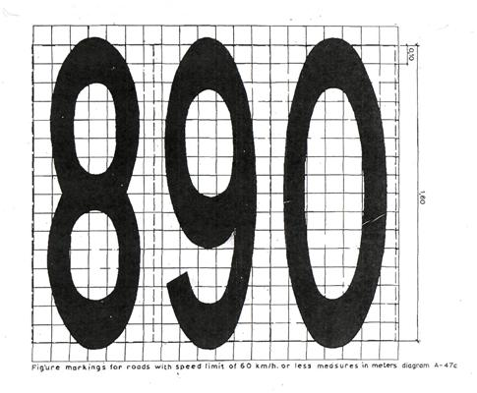
Exemple d'inscription en chiffres pour les routes
ou la vitesse est limitee a 60 кm/h ou moins
Пример цифровой разметки на дорогах, где максимальная
скорость не превышает 60 км в час
cotes en metres
измерения даются
в метрах
diagramme A-48
диаграмма А-48
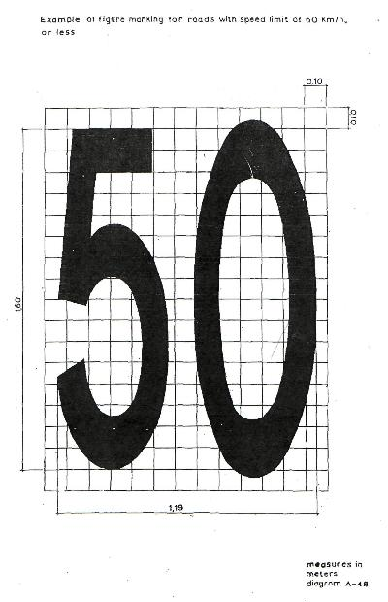
Lettres pour les inscriptions sur les routes ou la
vitesse est limitee a plus de 60 km/h ou n'est pas limitee
Буквенная разметка на дорогах, где разрешается скорость более 60
км в час или ограничение скорости отсутствует
cotes en metres
измерения даются
в метрах
diagramme A-49a
диаграмма А-49а
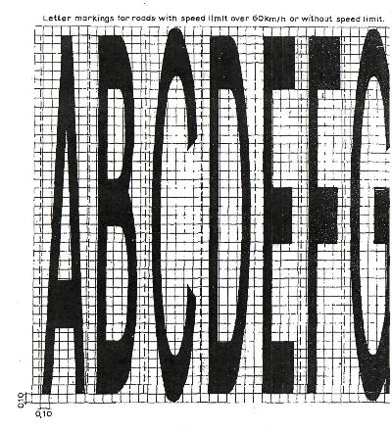
Lettres pour les inscriptions sur les routes ou la
vitesse est limitee a plus de 60 km/h ou n'est pas limitee
Буквенная разметка на дорогах, где разрешается скорость более
60 км в час или ограничение скорости отсутствует
cotes еn metres
измерения даются
в метрах
diagramme А-49b
диаграмма А-49b
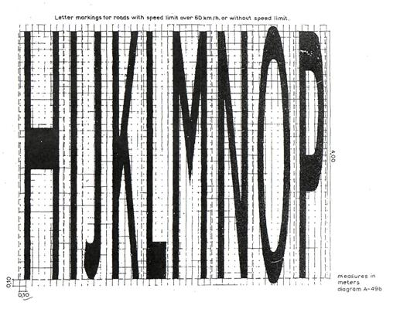
Lettres pour les inscriptions sur les
routes ou la vitesse est limitее a plus
de 60 km/h ou n'est pas limitее cotes en metres
Буквенная разметка на дорогах, где измерения даются
разрешается скорость более 60 км в час в метрах
или ограничение скорости отсутствует
diagramme A-50
диаграмма А-50
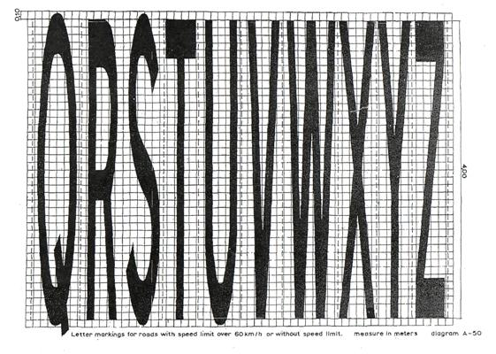
Exemple d'inscription en lettres pour les routes ou la
vitesse est limitee a plus de 60 km/h ou n'est pas limitee
Пример надписи на дорогах, где разрешается скорость более
60 км в час или ограничение скорости отсутствует
cotes en metres
измерения даются
в метрах
diagrammе А-51
диаграмма А-51
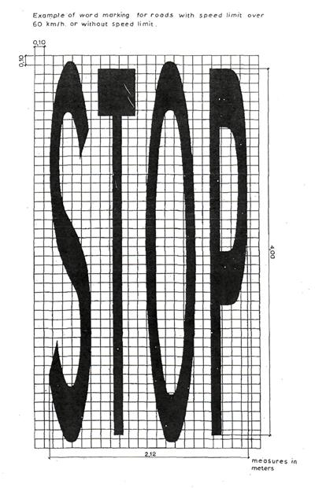
Example d'inscription en lettres pour lea routes ou la
vitesse est limitee a plus de 60 km/h ou n'est pas limitee
Пример надписи на дорогах, где разрешается скорость более
60 км в час или ограничение скорости отсутствует
cotes en metres
измерения даются в метрах
diagramme А-52
диаграмма A-52
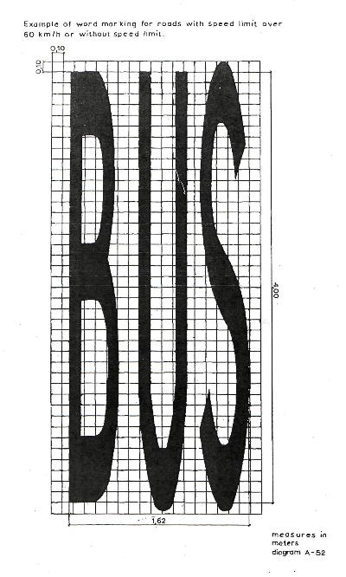
Chiffres pour les inscriptions eur. cotes en metres diagramme A-53
les routes ou la vitesse est limitee измерения даются диаграмма A-53
a plus de 60 km/h ou n'est в метрах
pas limitee
Цифровая разметка на дорогах, где
разрешается скорость более 60 км в
час или ограничение скорости отсутствует
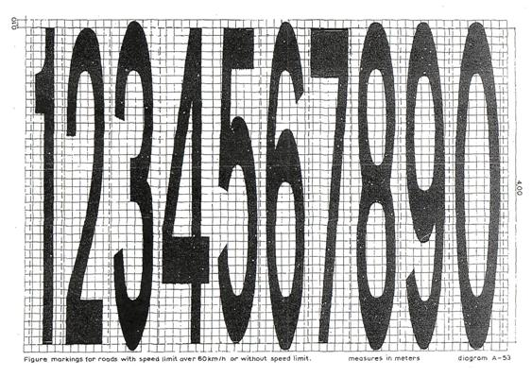
Exemple d'inscription en chiffres pour les routes
ou la vitesse est limitee a plus de 60 кm/h
ou n'est pas limitее
Пример цифровой разметки на дорогах, где разрешается скорость
более 60 км в час или ограничение скорости отсутствует
cotes en metres
измерения даются в метрах
diagramme A-54
диаграмма А-54
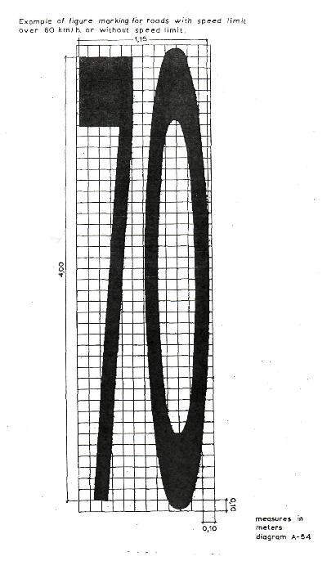
Marquage signalant i'interdiction du stationnement
Разметка, указывающая, что стоянка транспортных
средств запрещена
jaune
желтого цвета
diagramme А-55
диаграмма А-55
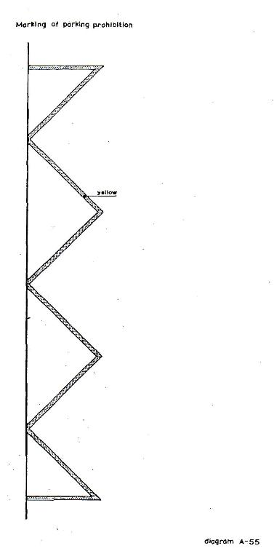
Marquage signalant i'interdiction du stationnement
Разметка, указывающая, что стоянка транспортных
средств запрещена
voie
полоса движения
ligne continue
сплошная линия
ligne de guidage
discontinue
прерывистая линия
для разграничения
полос движения
voie bord de la chaussee
полоса движения край проезжей части
jaune
желтого цвета
diagramme А-56
диаграмма А-56
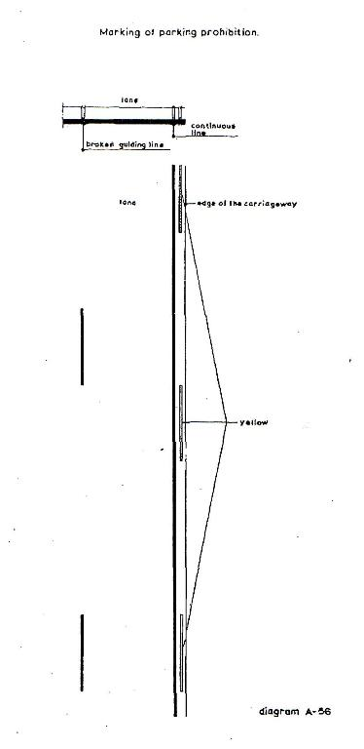
Marquage d'un obstacle
Обозначение препятствия
diagramme A-57
диаграмма A-57
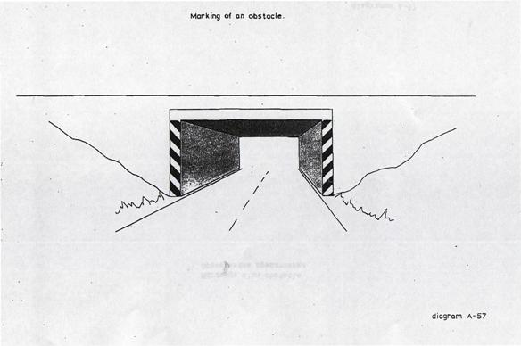
For Albania:
Pour l'Albanie:
За Албанию:
For Austria:
Pour l'Autriche:
За Австрию:
Dr. Rudolf Martins
Geneve, le 27 fevrier 1974
For Belgium:
Pour la Belgique:
За Бельгию:
Van Bellinghen
Geneve, le 13 aoqt 1973
For Bulgaria:
Pout la Bulgarie:
За Болгарию:
For the Byelorussian Soviet Socialist Republic:
Pour la Republique socialiste sovietique de Bielorussie:
За Белорусскую Советскую Социалистическую Республику:
For Cyprus:
Pour Chypre:
За Кипр:
For Czechoslovakia:
Pour la Tchecoslovaquie:
За Чөхословакию:
For Denmark:
Pour le Danemark:
За Данию:
For Finland:
Pour la Finlande:
За Финляндию:
For France:
Pour la France:
За Францию:
For the German Democratic Republic:
Pour la Republique dеmocratique allemande:
За Германскую Демократическую Республику:
For Germany, Federal Republic of:
Pour I'Allemagne, Republique federale d':
За федеративную Республику Германии:
Subject to ratification 1/
Dr. Otto-Axel Herbst
Geneve, le 15 novembre 1973
___________
1/ Sous reserve de ratification.
For Greece:
Pour la Grece:
За Грецию:
For Hungary:
Pour la Hongrie:
За Венгрию:
Kiss Dezso
(18.12.1973.)
For Iceland:
Pour l'Islande:
За Исландию:
For Ireland:
Pour I'lrlande:
За Ирландию:
For Italy:
Pour I'Italie:
За Италию:
For Luxembourg:
Pour le Luxembourg:
За Люксембург:
A. Duhr
4.7.1973
For Malta:
Pour Malte:
За Мальту:
For the Netherlands:
Pour les Pays-Bas:
За Нидерланды:
For Norway:
Pour la Norvege:
За Норвегию:
For Poland:
Pour la Pologne:
За Польшу:
For Portugal:
Pout le Portugal:
За Португалию;
For Romania:
Pour la Roumanie:
За Румынию:
For Spain:
Pour l'Espagne:
За Испанию:
For Sweden:
Pour la Suede:
За Швецию:
For Switzerland:
Pour la Suisse:
За Швейцарию:
Jean Humbert
le 20 mars 1973.
For Turkey:
Pour la Turquie:
За Турцию:
For the Ukrainian Soviet Socialist Republic:
Pour la Republique socialiste sovietique d'Ukraine:
За Украинскую Советскую Социалистическую Республику:
For the Union of Soviet Socialist Republics:
Pour I'Union des Republiques socialistes sovietiques:
За Союз Советских Социалистических Республик:
For the United Kingdom of Great Britain and Northern Ireland:
Pour le Royaume-Uni de Grande-Bretagne et d'Irlande du Nord:
За Соединенное Королевство Великобритании и Северной Ирландии;
For the United States of America
Pour les Etats-Unis d'Amerique:
За Соединенные Штата Америки:
For Yugoslavia:
Pour la Yougoslavie:
За Югославию:

© 2012. РГП на ПХВ «Институт законодательства и правовой информации Республики Казахстан» Министерства юстиции Республики Казахстан

